Правила пожарной безопасности для детей
Каждый ребенок должен знать как вести себя при пожаре.
1. Ребёнок должен знать свой адрес, Ф.И.О. и номер телефона!
Выучите эту информацию вместе с ним.
2. Огнеопасные приборы храните в недоступном от ребёнка месте.
3. Показывайте своим примером, что вы выключаете электроприборы, особенно мелкие приборы (утюг, фен, кофеварка, чайник и т.д.)
4. Расскажите, что в деревне или на даче без взрослых нельзя, подходить и включать обогревательные приборы (камины, батареи).
5. Не забывайте напомнить, что «спички – детям не игрушка»!

Ребенок должен знать, что делать, если он видит пламя:
1. Не притрагиваться к огню, а звать на помощь взрослых!
2. Если взрослых нет дома, выйти из квартиры и обратиться за помощью к соседям!
3. Не искать укрытия в горящей квартире!
4. Не спускаться на лифте, а бежать вниз по лестнице!
5. Если квартира заперта, не поддаваться панике, а звонить 01 или 112 и звать на помощь соседей!

Необходимо помнить, что опаснее огня может быть только дым. Чтобы не задохнуться при пожаре, следует дышать через мокрую марлю и ползти к выходу, не поднимаясь на ноги. Дым имеет свойство подниматься вверх.
Родителям нужно постараться не напугать ребёнка, а вызвать у него желание быть внимательным и осторожным.
Огонь – это очень большая опасность!

Как случаются пожары?
Существует много причин возникновения пожара, но часто именно неосторожность и детская шалость служат поводом для огня. Когда ребенок остается один, особенно проявляется его стремление к самостоятельности. Дети в своих разнообразных играх часто повторяют поступки и действия взрослых, имитируя их поведение. Детям хочется, как можно скорее, все узнать и испытать. Нельзя быть уверенным, что оставшись без присмотра, он не решит поиграть с опасными приборами. Родители должны помнить, что оставлять детей одних очень опасно. В случае пожара малыш не сможет самостоятельно выбраться. Помните, что спасаясь от огня и дыма, дети обычно прячутся в укромном месте.

Что может послужить причиной пожара?
1. Ребёнок, увлечённый своей игрой, может положить игрушку в микроволновую печь. Включив её, микроволновая печь сразу же заискриться.
2. Оставленный на кухне ребёнок может включить конфорку плиты, даже не осознав это.
3. Включая, выключая лампочки, ребёнок может вызвать перенапряжение в сети. Лампочка может взорваться и стать причиной пожара.
4. Оставленные свечи после детского праздника или ухода гостей, могут сжечь весь этаж.
5. Пробегающий ребёнок может опрокинуть работающий утюг на ковёр, тот загорится моментально.
6. Дети любят играть с проводами. Если ребёнок перегрызёт провод - случится беда.
7. Любые электроприборы могут выйти из строя прямо у вас на глазах и воспламениться.
Родители, давайте следовать урокам пожарной безопасности и обучать наших детей быть внимательными и осторожными. Помните: подобные уроки должны начинаться с самого раннего детства. Не забывайте: гораздо легче предотвратить пожар, чем его потушить. Простые меры предосторожности помогут вам обезопасить себя и своих детей.

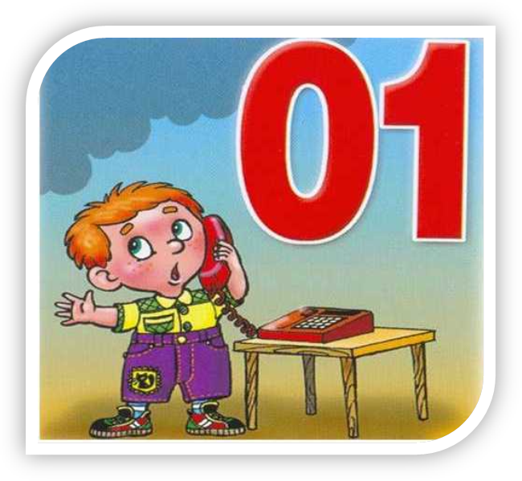
Консультация для родителей.
«Пожарная безопасность для детей»

Пожар – это страшное несчастье.
Его последствия измеряются не только деньгами, но и человеческими жизнями.

Но если полностью следовать всем правилам противопожарной безопасности, этого можно избежать.

Помните!

Чтобы не возник пожар, осторожно обращайтесь с огнем.
Все вы знаете, что «спички детям не игрушка. И это действительно так.
Не балуйтесь со спичками, и не давайте шалить подобным образом своим друзьям.
Без присутствия взрослых не зажигайте спички и свечи.
Подвалы, сараи и чердаки – не лучшие места для игр, а тем более, если эти игры с огнем.
В темное время суток не ходите по деревянным постройкам, а если все же придется – воспользуйтесь электрическим фонариком.
Электроприборы, включенные в сеть, нельзя оставлять без присмотра, потому что они часто становятся причиной пожара.
Игры с электронагревательными приборами опасны для здоровья, а, в некоторых случаях, и для жизни.

Правила никогда нельзя забывать.

Рассказывайте о них своим товарищам и требуйте, чтобы они их тоже соблюдали. Так вы можете спасти свой дом, школу и другие помещения от возгорания, и окажете неоценимую помощь в деле предупреждения пожаров работникам противопожарной службы.
Однако не всегда удается предотвратить пожар.
Случается, что независимо от наших стараний по профилактике пожаров, возгорание все же происходит.

Поэтому, нужно быть готовым к такой ситуации, чтобы не растеряться и действовать быстро и уверенно. Только так вам наверняка удастся спастись от огня, и помочь своим друзьям и близким.

Хорошенько заучите, и никогда не забывайте правила, которые помогут вам, если вдруг случится пожар:

- Спички и зажигалки предназначены для хозяйственных нужд. Они не могут служить предметом для игр, и без надобности их брать и вовсе не стоит.
- Даже одна маленькая искорка может стать причиной большого пожара. Поэтому не допускайте возникновения даже небольшого огня в помещении.
- Оставшись в квартире один, не включай телевизор.
- Если в квартире начался пожар, а взрослых нет, убегай подальше от огня. Если квартира не закрыта, не задумываясь, уходи из квартиры.
- Убегая из горящей комнаты, не забудь закрыть дверь, чтобы огонь не распространился по всей квартире.
- Если дверь дома закрыта, и выйти нет никакой возможности, кричи в окно, зови на помощь.
- Даже если вам очень страшно находиться в горящей квартире, не надо прятаться под кровать, в шкаф или другие тайные места, ведь пожарным будет очень трудно вас тогда найти и спасти.
- Если вы обожгли на огне руку, подставьте ее под поток холодной воды, и зовите взрослых на помощь.
- Если загорелась ваша одежда, падайте на землю или пол, и катайтесь по нему, пока огонь полностью не погаснет.
- Если пожар в вашем подъезде, не выходите из квартиры. Откройте балкон, окно или хотя бы форточку и зовите на помощь.
- Если в доме пожар, не пользуйтесь лифтом. Он может остановиться между этажами, а вы окажетесь в самой настоящей ловушке.

Тушить пожар – дело взрослых, но вызвать пожарников может любой ребенок.

Хорошенько заучите номер пожарной охраны. Он не сложный «01».

А если у вас есть сотовый телефон, набирайте «112», четко и спокойно произнесите свое имя и адрес, опишите ситуацию, и будьте уверены, к вам на помощь придут обязательно.

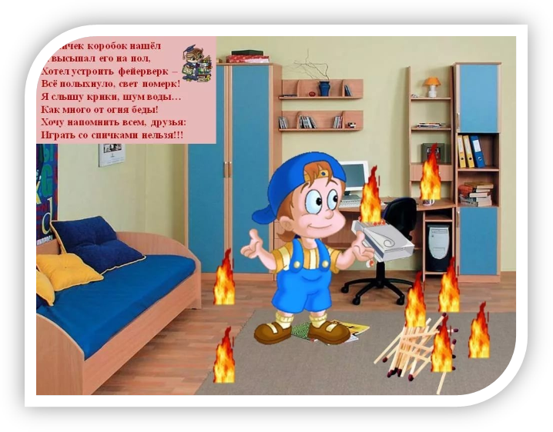
Памятка для родителей

"Помогите детям запомнить правила пожарной безопасности"
Пожарная безопасность дома (в квартире)
Выучите и запишите на листке бумаги ваш адрес и телефон. Положите этот листок рядом с телефонным аппаратом.
Не играй лома со спичками и зажигалками.

Это может стать причиной пожара.
Уходя из лома или из комнаты, не забывай выключать электроприборы, особенно утюги, обогреватели, телевизор, светильники и т. л.
Не суши белье над плитой. Оно может загореться.
В деревне или на даче без взрослых не подходи к печке и не открывай печную дверцу. От выпавшего уголька может загореться дом.
Ни в коем случае не зажигай фейерверки, свечи или бенгальские огни без взрослых.
Газовая плита
Если вы почувствовали запах газа, не включайте свет и электроприборы, не зажигайте спички, а сразу же сообщите об этом взрослым. Срочно проветри комнату.
При запахе газа звоните в газовую службу от соседей.
Не играйте на кухне, особенно при включенной газовой плите.
Уходя из дома, проверьте, закрыты ли газовые конфорки.
Никогда не висите на газовых трубах
Электроприборы
Не пользуйтесь неисправными электроприборами.
Не дотрагивайтесь до электроприборов мокрыми руками.
Не пользуйтесь электроприборами в ванной.
Не накрывайте лампы и светильники тканью или бумагой.
Не оставляйте включенными утюг и другие электроприборы.
Домашние вещи
Не играйте дома со спичками, зажигалками, свечами, бенгальскими огнями и петардами.
Не играйте с аэрозольными баллончиками.

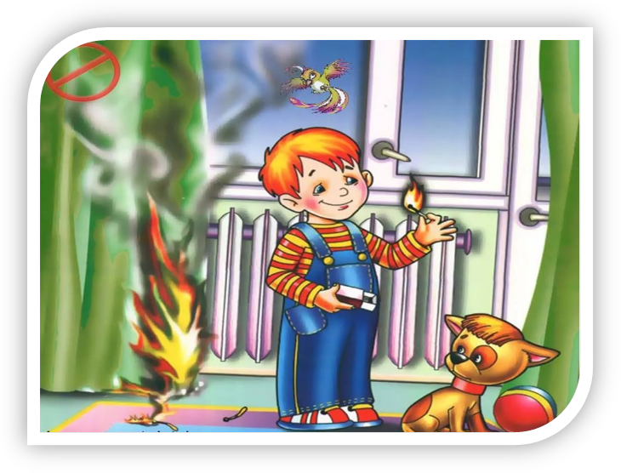

При пожаре в квартире
- Вызовите пожарную охрану.
- Немедленно покиньте помещение, закройте за собой дверь
- Двигайтесь к выходу ползком или пригнувшись.
- Накройте голову плотной мокрой тканью.
- Дышите через мокрый носовой платок.
- Сообщите о пожаре соседям, зовите на помощь.
- Не пользуйтесь лифтом.

Правила поведения во время пожара

Если огонь небольшой и горит не электроприбор, можно попробовать сразу же затушить его, набросив на него плотную ткань или одеяло, или залив водой.
Если огонь сразу не погас, немедленно убегай из дома в безопасное место. И только после этого позвони в пожарную охрану или попроси об этом взрослых.
Если не можешь убежать из горящей квартиры, сразу позвони по телефону и сообщи пожарным точный адрес (улица, номер дома, номер квартиры, где и что горит) После этого зови из окна на помощь соседей и прохожих криком «Пожар!»
Если нет телефона и не можешь выйти из квартиры, сразу зови на помощь из окна. Если сможешь, налей ведро воды, закрой дверь в комнату, в которой ты находишься.
При пожаре дым гораздо опаснее огня. Продвигаться к выходу нужно ползком — внизу дыма меньше.
При пожаре никогда не садись в лифт он может отключиться. Спускаться можно только по лестнице.
Ожидая пожарных, не теряй головы и не выпрыгивай из окна. Закрой рот и нос влажной тканью. Если есть вода - лей на пол. Тебя обязательно спасут.
Когда приедут пожарные, во всем их слушайся и не бойся. Они лучше знают, как тебя спасти.

Советуем почитать детям

Баданов М. Костер.
Барто Д. Гроза.
Бороздин В. Поехали!
Волынский Т. Кошкин дом.
Гардернес Э. Старший брат.
Голосов П. Сказка о заячьем теремке и опасном коробке.
Дмитриев Т. Тетя Варя - электросварщица.
Жигулин А. Пожары.
Житков Б. Пожар в море. Пожар. Дым.
Зуев К. Машину проверяю.
Ильин Е. Солнечный факел.
Иоселиани О. Пожарная команда.
Куклин Л. Сталевар. Кузнец. Пожарный.
Маршак С. Кошкин дом. Вчера и сегодня (отрывок). Пожар.
Рассказ о неизвестном герое.
Михалков С. Дядя Степа (отрывок).
Новичихин Е. Ноль - один. Спички.
Оленев К. Красная машина.
Орлова Д. Как Стобед хотел испугать волка, а сам чуть не сгорел.
Пермяк Е. Как Огонь Воду замуж взял.
Распутин В. Костер.
Смирнов О. Степной пожар.
Сухомлинский В. Воробышек и огонь.
Толстой Л. Пожар. Пожарные собаки.
Фетисов Т. Куда спешат красные машины.
Холин И. Как непослушная хрюшка едва не сгорела.
Хоринская Е. Спичка-невеличка.
Цыферов Г. Жил на свете слоненок.
Чуковский К. Путаница.
Яковлев Ю. Кто о чем поет?

